**Pantalla 1: Formulario De Altas, Bajas y Modificaciones De Vehículos.**

Para dirigirnos a la sección correspondiente para las Altas, Bajas Y Modificaciones debemos seleccionar el botón correspondiente desde el menú principal del ABM de nuestra aplicación.

Formulario que nos permitirá borrar el vehículo que se encuentran registrado por el repartidor y que utiliza para realizar los envíos.

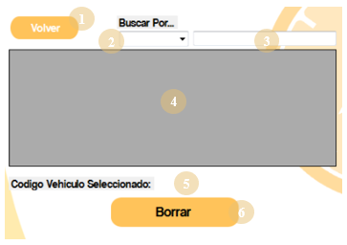

**1)** Boton Para Volver.

**2)**ComboBox Para Buscar El Código Del Vehículo,

**3)** TextBox Para Buscar El Vehículo Del Repartidor.

**4)** Listado Del Detalle Del Vehículo De Los Repartidores,

**5)** TextBox Del Código De Vehículo Seleccionado.

**6)** Boton Para Borrar El Vehículo.

**Boton Para Volver – (1)**

Botón que permitirá regresar al menú principal de las altas, bajas y modificaciones.

**ComboBox Para Buscar El Código Del Vehículo – (2)**

Lista desplegable donde se podrá seleccionar el código del vehículo que desee ser borrado de la aplicación. Facilitándonos el desplazamiento en la lista para buscar el vehículo.

**TextBox Para Buscar El Vehículo Del Repartidor – (3)**

Caja de texto en la cual se podrá ingresar un dato en específico de algún vehículo, produciendo una especie de filtro en la lista de vehículos (4) para poder encontrarlo más fácilmente.

**Listado Del Detalle Del Vehículo De Los Repartidores – (4)**

En esta lista se encontrará el vehículo de los repartidores con sus respectivos datos, que se encuentran registrados en la aplicación.

**TextBox Del Código De Vehículo Seleccionado. – (5)**

En esta caja de texto se mostrará el código del vehículo, el cual se seleccionó en la lista que se explicó anteriormente.

**Boton Para Borrar El Vehículo – (6)**

Permitirá la eliminación del vehículo seleccionado en la lista explicada en el punto anterior.

**Pantalla 1: Formulario De Altas, Bajas y Modificaciones De Zona.**

Para dirigirnos a la sección correspondiente para las Altas, Bajas Y Modificaciones debemos seleccionar el botón correspondiente desde el menú principal del ABM de nuestra aplicación.

Formulario que permitirá registrar, modificar y eliminar las zonas en las que trabaja la aplicación.

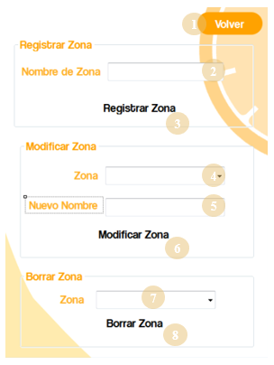

**1)** Boton Para Volver.

**2)** TextBox De Nombre De La Zona.

**3)** Boton Para Registrar Zona.

**4)** ComboBox Para Elegir LaZona a Modificar.

**5)** TextBox De Nombre De La Nueva Zona.

**6)** Boton Para Modificar Zona.

**7)** ComboBox Para Elegir La Zona Para Eliminar.

**8)** Boton Para Eliminar La Zona.

**Boton Para Volver – (1)**

Botón que permitirá regresar al menú principal de las altas, bajas y modificaciones.

**TextBox De Nombre De La Zona – (2)**

Caja de texto que tiene la función de poder registrar la nueva zona que quiera ser guardada.

**Boton Para Registrar Zona – (3)**

Permitirá registrar la nueva zona.

**ComboBox Para Elegir La Zona a Modificar – (4)**

Aquí se podrá seleccionar la zona que quiere ser modificada su nombre.

**TextBox De Nombre De La Nueva Zona – (5)**

Caja de texto que permitirá poder registrar la modificación que se le quiera realizar a la zona seleccionada en el punto anterior

**Boton Para Modificar Zona – (6)**

Permitirá registrar la modificación realizada a la zona.

**ComboBox Para Elegir La Zona Para Eliminar – (7)**

Aquí se podrá seleccionar la zona que quiere ser eliminada.

**Boton Para Eliminar La Zona** **– (8)**

Permitirá la eliminación de la zona seleccionada en la lista explicada en el punto anterior.